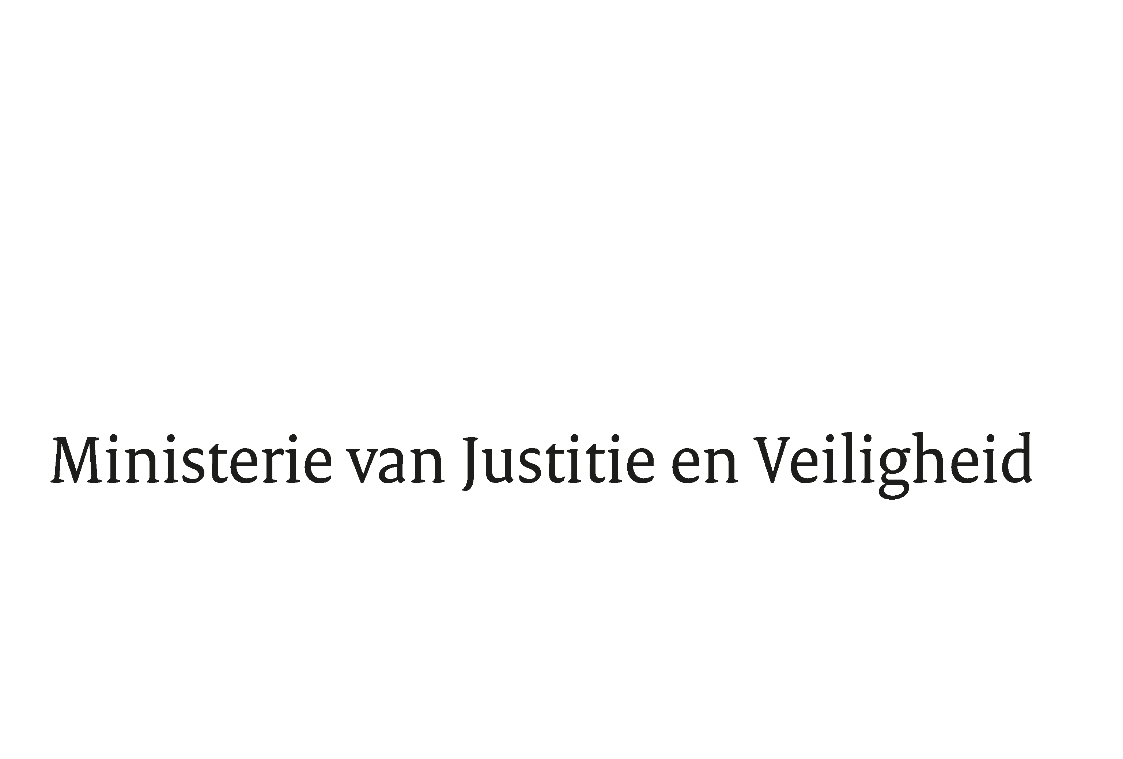

> Retouradres Postbus 20301 2500 EH Den Haag
Aan de Voorzitter van de Tweede Kamer
der Staten-Generaal
Postbus 20018
2500 EA DEN HAAG

Datum | 22 maart 2023
Onderwerp | Voorstel van wet houdende regels omtrent gegevensverwerking in de persoonsgerichte aanpak van radicalisering en terroristische activiteiten (Wet gegevensverwerking persoonsgerichte aanpak radicalisering en terroristische activiteiten) (36 225)
Directie Wetgeving en Juridische Zaken
Sector Staats- en Bestuursrecht

Turfmarkt 147
2511 DP Den Haag
Postbus 20301
2500 EH Den Haag
www.rijksoverheid.nl/jenv

Ons kenmerk
4498887

Bijlagen
2

Bij beantwoording de datum en ons kenmerk vermelden. Wilt u slechts één zaak in uw brief behandelen.

Hierbij bied ik u de nota naar aanleiding van het verslag inzake het bovenvermelde voorstel aan, alsmede een nota van wijziging.

De Minister van Justitie en Veiligheid,

D. Yeşilgöz-Zegerius

